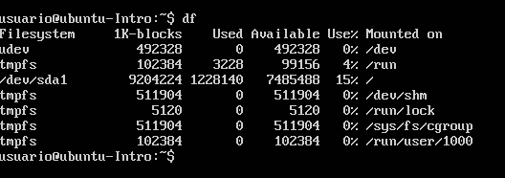

**LA FUNCIÓN DEL COMANDO DF:** Nos informa sobre la cantidad de espacio de disco que tiene el dispositivo y el porcentaje que se está utilizando del mismo.

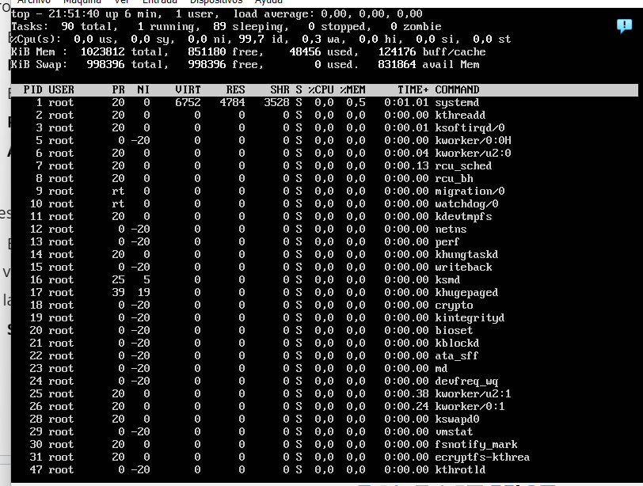

**EXPLICACIÓN DEL COMANDO TOP:** Nos permite observar las tareas y procesos, quien los ejecuta en tiempo real. Se refresca cada 3 segundos. También muestra la utilización de CPU y de RAM.

**COMPARACIÓN CON WINDOWS:** En Windows en el cmd es posible realizar lo mismo con distintos comandos, y estos son: diskpart - list disk - list vol - tasklist.